**Instytut Informatyki  
Kolegium Nauk Przyrodniczych  
Uniwersytet Rzeszowski**

**Przedmiot:**

**Programowanie urządzeń mobilnych**

**Podręcznik użytkownika aplikacji:**

***HogwartTravels***



**Wykonał: Damian Kloch**

**Prowadzący: mgr inż. Adam Szczur**

**Rzeszów 2023**

# Opis programu

System określa dopuszczalny obszar Geofencingu, jako okrąg o promieniu 1km, w momencie w którym użytkownik wejdzie w obszar wysłanie zostanie powiadomienie oraz rozegra się alarm. Aplikacja pozwala na dokonanie jednocześnie jednego obszaru na całej mapie. System pobiera informacje pogodowe na terenie obecnej lokalizacji które są wyświetlane w menu tudzież po kliknięciu w powiadomienie

# Przegląd zastosowań aplikacji

Pobranie zawartości mapy z gogle api (pobranie następuje automatycznie)

Pobranie oraz wypisanie z weather api informacji o pogodzie(pobranie następuje automatycznie natomiast wypisanie po kliknięciu w powiadomienie wbranie stosownego okna z menu).

Pobranie od użytkownika stosownych uprawnień do lokalizacji potrzebnych do użycia mapy oraz pogody, kamery które służą do włączenia latarki oraz plików do włączenia alarmu.

Dodawanie znacznika oraz obszaru na mapie po przytrzymaniu w wybranym miejscu.

Przed dodaniem nowego znacznika sprawdzenie czy nie istnieje już jeden dodany w przypadku istnienia usunąć.

# Wymagania sprzętowe

Android 5, lokalizacja.

# Instalacja i konfiguracja

Instalacja następuje z programu Android Studio poprzez debugowanie usb lub debugowanie przez wi-fi

# Środowisko programu

# Dane wejściowe

Zaznaczenie obszaru następuje po przytrzymaniu danego punktu na mapie. System dba o spójność danych usuwając poprzednie obszary.

# Komunikacja z użytkownikiem

Komunikacja następuje przez Toast wyświetlane są informacje odnośnie dodania nowego geofencngu dostępu do service z muzyką co pozwoli na odtworzenie alarmu.

# Wyniki dostarczane przez program

System pobiera informacje pogodowe na terenie obecnej lokalizacji które są wyświetlane w menu tudzież po kliknięciu w powiadomienie. System pobiera na bieżąco obecną lokalizacje i w przypadku dotarciu do celu wysyłane jest powiadomienie oraz odtwarzana jest muzyka.

# Przykłady danych wejściowych i wyników programu

Użytkownik po przytrzymaniu około 2 sekund w danym miejscu dodaje obszar geofencingu:

Po dotarciu do celu odtwarzana jest muzyka oraz przychodzi powiadomienie:

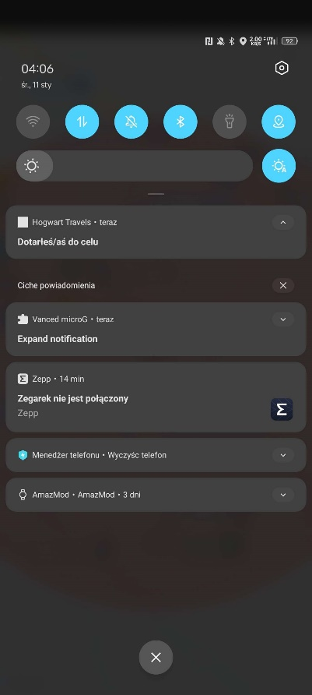

Po kliknięciu w powiadomienie tudzież w dodany wcześniej marker system pobiera informacje o pogodzie które wyświetlane są w osobnej aktywności:

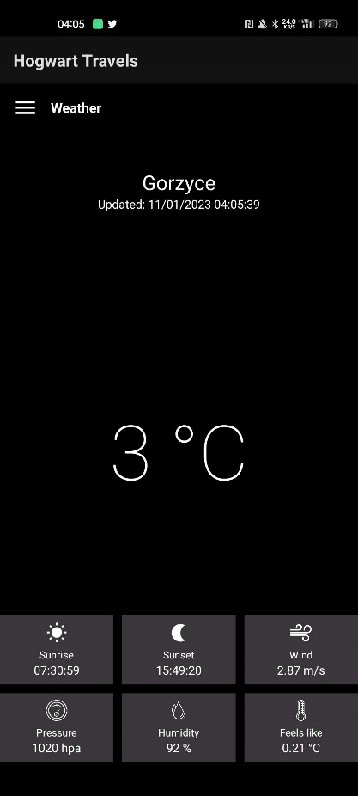

# Sytuacje niepoprawne

# Wykaz komunikatów diagnostycznych

# Możliwe błędy wykonania się programu

Błąd występuje podczas wykonania na kalkulatorze działania sprzecznego z logika np. zamiast liczyć cos z 9 wpiszemy 9 z cos wtedy aktywność kalkulator zakończy się, lecz nie scrashuje aplikacji.

# Literatura

Implementacja karumi: <https://github.com/Karumi/Dexter> (data dostepu 05.12.2022)

Geofence <https://developer.android.com/training/location/geofencing> (data dostepu 05.12.2022)

Google maps api: <https://developers.google.com/maps> (data dostepu 05.12.2022)

Material components: <https://m2.material.io/develop/android/docs/getting-started> (data dostepu 05.12.2022)